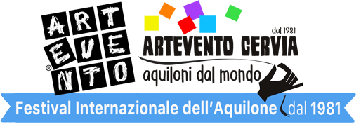
ARTEVENTO CERVIA

SPECIALE 44ESIMA EDIZIONE
IL FESTIVAL INTERNAZIONALE DELL’AQUILONE PIU’ LONGEVO DEL MONDO TORNA A CERVIA DAL 20 APRILE AL 1° MAGGIO 2024 CON UN OMAGGIO ALLA REGIONE EMILIA ROMAGNA

Sulle ali dei fenicotteri rosa insieme ai bambini dell’Antoniano per celebrare il mondo unito da un progetto di pace nella ricorrenza dei 150 anni dalla nascita di Marconi e dei 700 dalla morte di Marco Polo

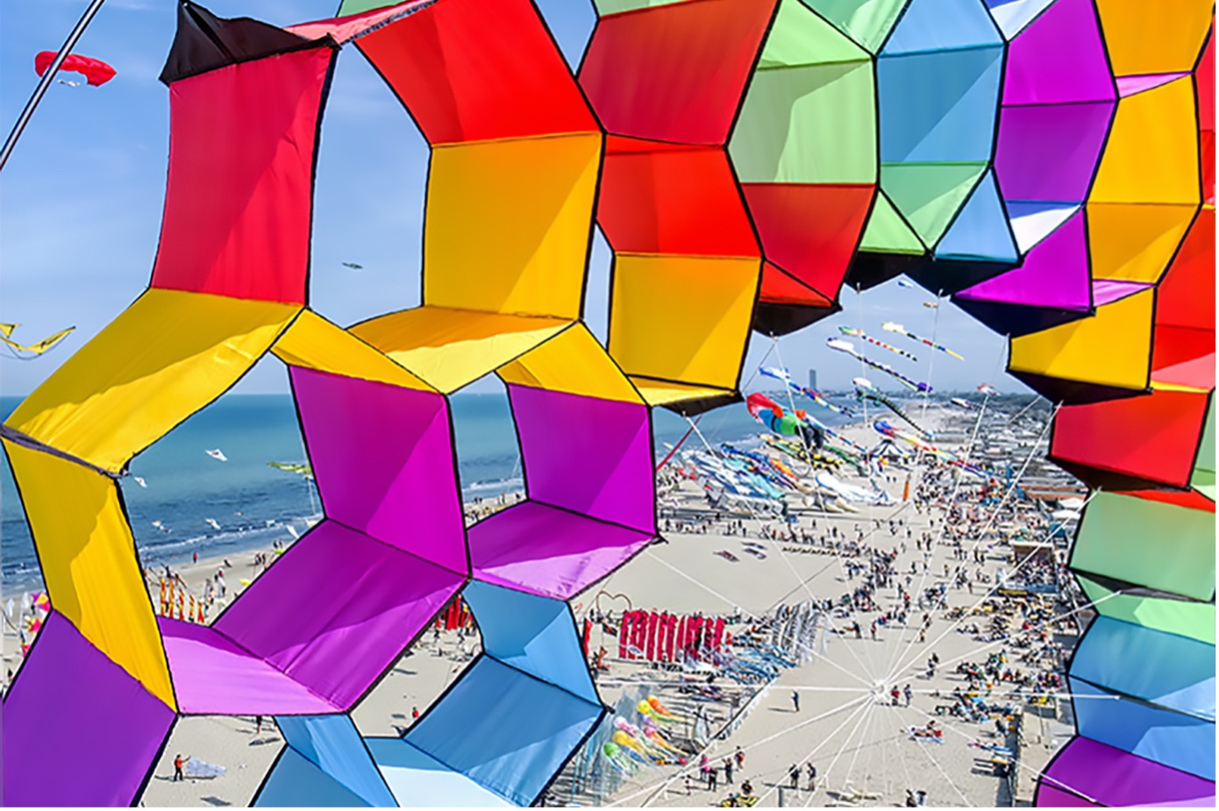

Dal 20 aprile al 1° maggio 2024

Cervia - Spiaggia di Pinarella e altre location

Dal 20 aprile al 1° maggio 2024, ARTEVENTO CERVIA torna sulla spiaggia di Pinarella di Cervia con il più longevo Festival Internazionale dedicato agli aquiloni, per promuovere la pace fra i popoli e lo sviluppo sostenibile attraverso un progetto culturale basato sulla salvaguardia di tradizioni antiche e su un approccio divulgativo interdisciplinare.
Pochi giorni dopo la chiusura dell’edizione del 2023, che ha visto un record di 600.000 visitatori, ha avuto inizio la catastrofica alluvione che ha devastato la Romagna e per questo motivo ARTEVENTO CERVIA dedica la 44° edizione alla Regione Emilia Romagna, celebrandone la rinascita dopo i tragici eventi della scorsa primavera.

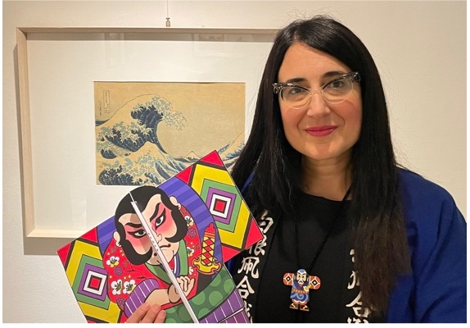
Quest’anno, la manifestazione – nella persona di Caterina Capelli, organizzatrice e direttrice artistica del festival – è divenuta argomento di un progetto dell’Istituto Centrale per il Patrimonio Immateriale del Ministero della Cultura, che ne premia l’impegno profuso a partire dal 1981 “a tutela e salvaguardia dei saperi e delle pratiche patrimoniali tradizionali di testimoni viventi a rischio di scomparsa”. Un riconoscimento prezioso, giunto proprio negli anni in cui, grazie alla continuità mantenuta anche durante la pandemia, è stato riconosciuto ad ARTEVENTO il primato di più longevo Festival Internazionale dell’Aquilone del mondo e al tempo stesso un progetto destinato ad arricchirsi grazie agli straordinari contenuti culturali della prossima edizione.

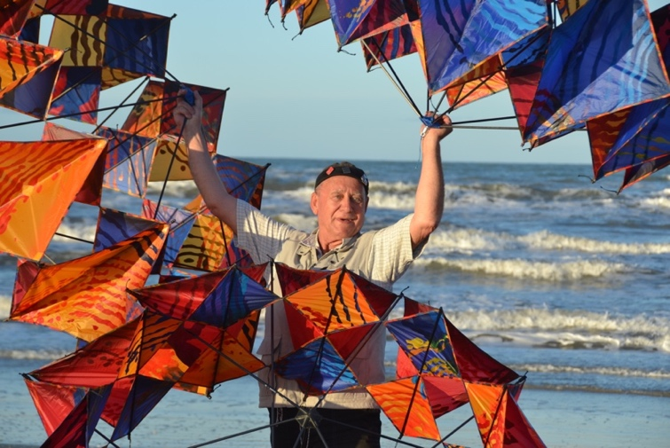
Primo evento espressamente dedicato all’aquilone come forma d’arte, dal 1981 ARTEVENTO rappresenta un’imperdibile occasione d’incontro per gli “artisti del vento”, voci nuove di un linguaggio poetico all’avanguardia, propensi a sperimentare l’efficacia di questo innovativo medium artistico attraverso la creazione di vere e proprie opere d’arte. Ogni primavera, aquiloni d’arte, etnici, storici, “giganti” e sportivi danzano nel vento sulla Spiaggia di Cervia, dialogando in piena libertà nella sua splendida cornice per trasmettere un prezioso messaggio di resilienza e sostenibilità, in linea con l’attitudine green della Regione Emilia Romagna dove da oltre quattro decenni, ARTEVENTO promuove gli obiettivi dell’Agenda ONU 2030, tra i quali la Pace, la fratellanza e l’unità nella diversità come valori fondanti dell’umanità e del diritto dell’individuo.
(Foto: Szymon Ka)

La 44° edizione del festival delle meraviglie prevede 12 giorni dedicati alla creatività sostenibile fra le saline, la pineta e il mare, presentando un programma ricco di ospiti, spettacolo, approfondimenti e celebrazioni. Alcuni highlights di questa prossima edizione saranno:
- la presentazione del restauro dell’aquilone di Mimmo Paladino;
- un focus sulla Cina, rappresentata dall’antica tradizione di Pechino, per celebrare i 700 anni dalla morte di Marco Polo, con l’edizione speciale della “Notte dei Miracoli” intitolata In viaggio fra draghi e lanterne e dedicata al viaggiatore veneziano che per primo raccontò l’aquilone all’occidente;
- un focus sul Giappone attraverso un gemellaggio con la Japan Kite Association e il Museo dell’Aquilone di Tokyo;
- l’omaggio alla storia di Antoniano Bologna con i bambini dello Zecchino d’Oro come ambasciatori di Pace;
- il fenicottero rosa come simbolo poetico dell’edizione, tema ispiratore per le opere eoliche degli artisti ospiti e dei laboratori didattici;
- la celebrazione dei 150 anni dalla nascita di Marconi, per il ruolo che l’aquilone ebbe nel contesto dei suoi esperimenti di telegrafia senza fili;
- la promozione dell’aquilone come spettacolare strumento performativo tra arte visiva, teatro di figura, circo contemporaneo e sport con la partecipazione del designer UK Carl Robertshaw e dei campioni internazionali di volo acrobatico.

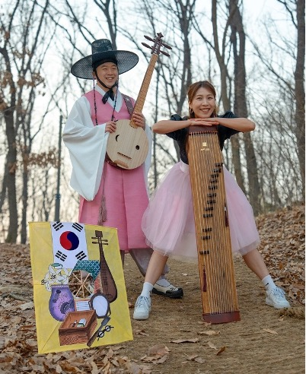
Il paese d’onore della 44esima edizione di ARTEVENTO CERVIA sarà la Corea, scelto a motivo della ricorrenza dei 140 anni delle relazioni diplomatiche tra Italia e Corea.
In linea con l’originale format del festival, come di consueto la presentazione dell’ospite speciale prevede un approfondimento non solo sull’aquilone della tradizione ma anche un focus su cultura e folklore.
Omaggiato come uno dei primi paesi dove la pratica dell’aquilone si diffuse nell’antichità dopo l’origine in Cina, la "terra di nobili montagne e di splendide acque" sarà infatti rappresentata dal Chungham Cultural Heritage Content Cooperative e dal gruppo di musica tradizionale Eidos nel contesto di uno spettacolo arricchito dall’uso dei preziosi abiti tradizionali “hanbok” dipinti dall’artista ospite Kibeom Jung. (Foto: Chungham Cultural Heritage Content Cooperative)

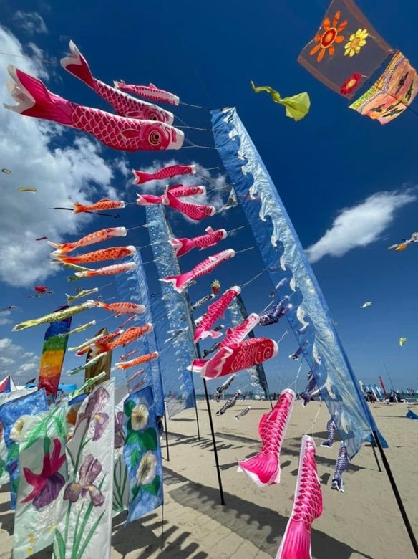
Anche quest’anno, ARTEVENTO non sarà solo uno spettacolo visivo mozzafiato ma un'esperienza immersiva e partecipativa adatta ad un pubblico eterogeneo e spettatori di ogni età e abilità. Il programma prevede un’esibizione corale dedicata alla pace e all’amore per il nostro pianeta con protagonisti i migliori interpreti di tutte le discipline dell’aquilone provenienti da 50 paesi, accomunati dall’obiettivo di celebrare la sostenibilità, la libertà, l’inclusione e la fratellanza fra i popoli attraverso la più originale contaminazione fra arti visive e performative. Tra i paesi partecipanti saranno presenti Afghanistan, Argentina, Australia, Austria, Bali, Belgio, Brasile, Canada, Cile, Colombia, Curacao, Danimarca, Finlandia, Francia, Germania, Grecia, Guatemala, India, Indonesia, Inghilterra, Irlanda, Italia, Kuwait, Norvegia, Nuova Zelanda, Paesi Bassi, Palestina, Pakistan, Perù, Polonia, Portogallo, Repubblica Ceca, Russia, Scozia, Singapore, Slovenia, Spagna, Sri Lanka, Sud Africa, Svezia, Svizzera, Tasmania, Thailandia, Tunisia, Ucraina, USA e Vietnam. (Foto: C.Capelli_ARTEVENTO)

Non mancheranno balletti aerei acrobatici, volo dei giganti, installazioni ambientali, i "Giardini del Vento", la “Notte dei Miracoli” e il volo notturno “Bussa al cielo e ascolta il suono”, la “Cerimonia delle Bandiere”, il Premio Speciale per Meriti di Volo, laboratori didattici per bambini e corsi di costruzione per adulti dedicati al fenicottero rosa, mostre e attrazioni per tutta la famiglia proposte dalle aree fieristiche sulla spiaggia. La 44esima edizione sarà inoltre storicizzata da tre annulli postali speciali dedicati ai temi della manifestazione e realizzati da Filatelia Poste Italiane.
A rendere ancor più indimenticabile il contesto del festival sono gli incontri dedicati all'impegno civile in difesa dei diritti umani che vedono la partecipazione di testimonial d'eccezione quali la Protezione Civile e ResQ People Saving People. La contaminazione tra arti visive e performative è protagonista, con spazi dedicati alla musica dal vivo, alla danza etnica, al teatro di figura e al circo contemporaneo.

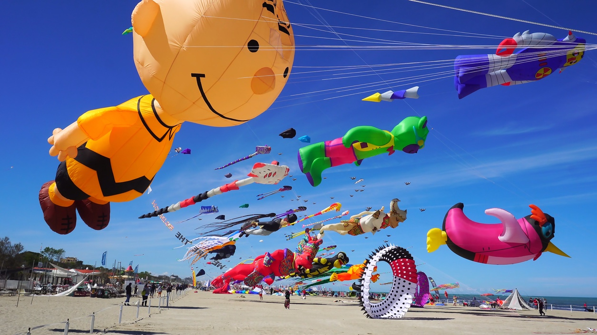

(Foto: Fulvio Zappatore)

In attesa di chiudere il programma definitivo di tutti gli appuntamenti che intratterranno artisti, aquilonisti e visitatori in arrivo da ogni parte del mondo nella Capitale dell’Aquilone, si anticipa che per questa nuova edizione è previsto un focus sulla battaglia contro la violenza sulle donne, sui bambini, la memoria e il futuro. Inoltre, si preannunciano due appuntamenti speciali per festeggiare le ricorrenze del 25 aprile e del 1° maggio, spettacoli di circo contemporaneo (senza animali) del Circo Madera allestiti sotto il pittoresco chapiteau, musica, concerti, teatro, danza e mostre dedicate ai temi della manifestazione, allestite sia presso lo Spazio Sperimentale Officina Artevento sulla Spiaggia di Pinarella che nello storico Borgo Marina a Cervia Centro fra Sala Rubicone e Darsena del Sale.

L’ANTONIANO E I BAMBINI DELLO ZECCHINO D’ORO: LA PACE CANTATA NEL VENTO PER RAGGIUNGERE TUTTI I BAMBINI DEL MONDO

A un anno dall’alluvione, seguita con apprensione anche dai suoi affezionati ospiti che da ogni parte del mondo hanno inviato messaggi di affetto e di sostegno, ARTEVENTO dedica la sua 44° edizione alla Regione Emilia Romagna attraverso la scelta di un simbolo evocativo, di testimonial d’eccezione e di anniversari in linea con il suo progetto e con i valori di riferimento della manifestazione.

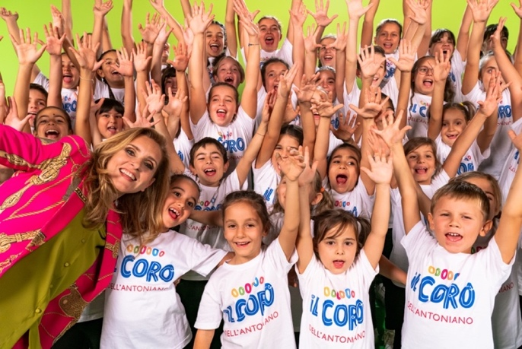
Antoniano Bologna, modello di armonia e unione, guiderà lo spirito di questa edizione così come i bambini dello Zecchino d’Oro, scelti come ambasciatori in quanto portavoce di una cultura della Pace. Lo storico festival Zecchino D’Oro, ideato nel 1959 da Cino Tortorella, si lega indissolubilmente all’Antoniano a partire dal 1961 trovando accoglienza a Bologna nell’ambiente umano di Padre Ernesto Caroli. Nella dimensione dell’arte e della creatività come strumenti di coesione sociale e di sostegno “spirituale” in risposta alle criticità dell’esistenza, ARTEVENTO trova affinità con la filosofia dell’Antoniano, individuando nello Zecchino d’Oro il migliore emblema di una società fondata sugli ideali di fratellanza, solidarietà e collaborazione fortificati attraverso il medium dell’arte. Mettere i bambini al centro del proprio impegno, interrogandosi non solo sulla qualità del mondo che stiamo lasciando loro in dote ma anche sul tipo di valori di cui possiamo renderci interpreti credibili e sui concetti di fiducia e di speranza, è la costante del pensiero di ARTEVENTO.

Sogno, progetto, armonia, inclusione, impegno, costanza, cooperazione e sacrificio come ingredienti necessari per una svolta culturale e virtuosa in soccorso alla nostra madre terra e ai suoi abitanti, riecheggiano nella straordinaria storia di un’istituzione che rappresenta un’eccellenza della Regione Emilia Romagna e un simbolo dell’Italia nel mondo Intero.

IL FENICOTTERO ROSA: UN SIMBOLO DI RINASCITA

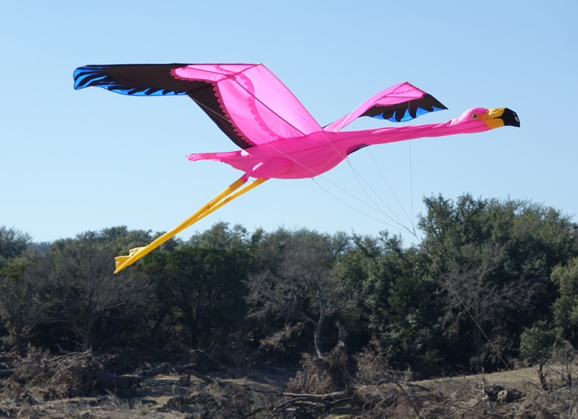
Nel contesto delle Saline di Cervia – da pochi mesi candidate a Patrimonio Mondiale dell’Umanità UNESCO – il fenicottero rosa, divenuto stanziale nelle aree umide del Palco del Delta del Po, si erge ora a ispirazione per i laboratori creativi e per le opere eoliche degli artisti ospiti, a partire dall’americano Joel Sholtz che firma per ARTEVENTO CERVIA 2024 lo spettacolare “stormo” di fenicotteri, destinato a diventare simbolo di questa edizione e del suo nuovo progetto didattico.
(Foto: Joel Sholtz)

Durante l'alluvione della scorsa primavera, l'affascinante animale divenuto stanziale nelle acque delle Saline di Cervia si allontanò temporaneamente dal Parco del Delta del Po, tanto da preoccupare seriamente circa il futuro delle attività di nidificazione in quell’habitat. Fortunatamente, nei mesi successivi il fenicottero è tornato a colorare di rosa le acque dell’antico bacino, tanto da essere scelto come animale totemico del Festival, in quanto presagio di rinascita e rigenerazione. L’avvenimento in questione, infatti, non solo ha rinnovato il legame tra la comunità e la sua ricca biodiversità, ma ha anche alimentato la speranza di un radicale cambiamento culturale orientato alla cura e alla guarigione del nostro pianeta.

Il fenicottero simboleggia la rinascita, la resilienza della natura e la possibilità di una coesistenza armoniosa tra l'arte umana e l'ambiente circostante. Il Festival ARTEVENTO, nella sua localizzazione alle Porte Meridionali del Parco del Delta del Po, individua un’importante sollecitazione nel costante approfondimento delle cause ambientaliste affrontate attraverso il poetico pretesto dell’aquilone.

ARTEVENTO CELEBRA I CENTOCINQUANT’ANNI DALLA NASCITA DI GUGLIELMO MARCONI: QUANDO UN AQUILONE CAMBIO’ IL MONDO

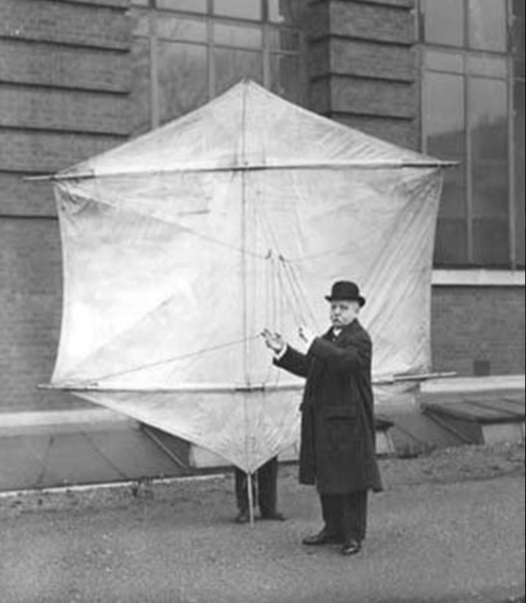
Nell’ambito dell’omaggio alla Regione Emilia Romagna si colloca anche la celebrazione per i centocinquanta anni dalla nascita del bolognese Guglielmo Marconi, che ricorrono proprio il 25 Aprile, in una delle giornate più attese della manifestazione. Sviluppato in collaborazione con la Fondazione Guglielmo Marconi e il Museo Marconi, l’approfondimento dedicato al grande scienziato è particolarmente sentito da ARTEVENTO, soprattutto per il ruolo che l’aquilone ebbe nel contesto dei suoi esperimenti di telegrafia senza fili.

Nel 1901 infatti, Marconi riuscì a captare a oltre 3000 chilometri di distanza il segnale telegrafico della lettera “S” trasmesso dalla stazione radio di Poldhu in Cornovaglia. Quella fu la prima trasmissione telegrafica wireless transatlantica della storia, un successo di straordinaria importanza per le sorti dell’umanità cui il genio di Marconi poté arrivare grazie all’uso di un “cervo volante” che innalzò l’antenna ricevente.

Questo episodio storico straordinario per il nostro destino testimonia come l'oggetto volante millenario, al quale ARTEVENTO dedica il festival, abbia stimolato la mente dell'uomo portandolo a cambiare le sorti dei trasporti e delle comunicazioni nel XIX secolo. Inoltre prefigura le prospettive più interessanti per la svolta sostenibile, evidenziando il vento come fonte di energia pulita, rinnovabile e accessibile nella contemporaneità. L'aquilone, da strumento pionieristico a simbolo di cambiamento, continua a ispirare e a promuovere una visione di futuro incentrata sulla sostenibilità.

LA NOTTE DEI MIRACOLI DEDICATA A MARCO POLO E I FOCUS SU CINA, GIAPPONE E COREA PER CELEBRARE L’INCONTRO TRA ORIENTE E OCCIDENTE ATTRAVERSO IL SIMBOLO DELL’AQUILONE

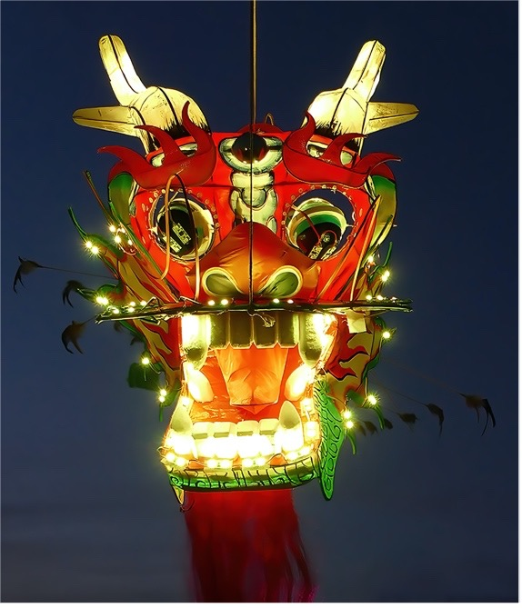
Paradigma del dialogo fra Occidente e Oriente, l’aquilone – come patrimonio culturale immateriale in grado di suggellare la fratellanza dei popoli sotto lo stesso cielo per mezzo dell’arte enfatizzata dalle forze della natura – è alla base dell’omaggio di ARTEVENTO ai paesi nei quali questo poetico oggetto nacque e si diffuse più anticamente: Cina, Giappone e Corea.
Il focus sulla Cina celebra i 700 anni dalla morte di Marco Polo attraverso un’edizione speciale dell’iconica “Notte dei Miracoli” intitolata In viaggio fra draghi e lanterne e dedicata al viaggiatore e mercante veneziano che per primo nella storia di occidente lasciò testimonianza scritta (1298) circa l’esistenza in Cina di un “oggetto volante”, descrivendo l’aquilone nelle pagine de “Il Milione”. Simboleggiato dal drago, che illuminerà lo spettacolo notturno più atteso del festival sulla spiaggia costellata di lanterne e giardini del vento, l’omaggio alla Cina prevede anche un approfondimento sulla tradizione di Pechino. (Foto drago: Wolfgang Bieck)

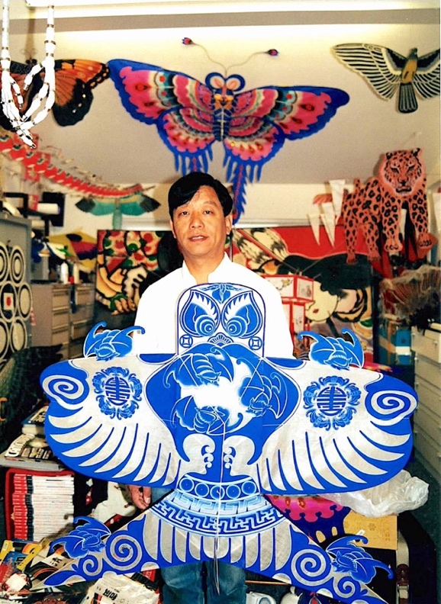
Oltre alla Cina e alla Corea Ospite d’Onore, l’omaggio all’Oriente si completa con il focus sul Giappone attraverso un gemellaggio con la Japan Kite Association e il Museo dell’Aquilone di Tokyo. Sancito dalla cessione di alcuni pezzi della collezione Sukuki di Yokohama alla collezione di ARTEVENTO, oltre che dalla presenza del Maestro Makoto Ohye in arrivo dalla prefettura di Toyama, il gemellaggio tra Giappone e il festival proprio nell’anno del progetto dell’ICPI del Ministero della Cultura su ARTEVENTO e della presentazione del restauro dell’aquilone di Mimmo Paladino – costruito dai Maestri Tamura e Ogasawara – rinverdisce l’obiettivo dei direttori artistici della manifestazione di completarne l’esperienza con un Museo dell’Aquilone, ossia dell’esposizione permanente a scopo didattico e divulgativo degli aquiloni dal mondo raccolti dal 1981 a latere del festival. (Foto: Malcolm Goodman)

L’AQUILONE COME SINTESI TRA ARTI VISIVE E PERFORMATIVE: CARL ROBERTSHAW E OSPITI D’ECCELLENZA TRA VISUAL DESIGN E CIRCO CONTEMPORANEO

Tra le attrazioni previste per i 12 giorni di ARTEVENTO 2024 che trasformeranno la spiaggia di Cervia in un paese delle meraviglie – oltre agli artisti del circo contemporaneo (senza animali) coprotagonisti del festival – trovano posto ospiti di assoluta eccellenza che hanno fatto della progettazione di aquiloni e della pratica del volo acrobatico un nuovo linguaggio poetico improntato sulla libertà espressiva e sulla contaminazione fra le arti.

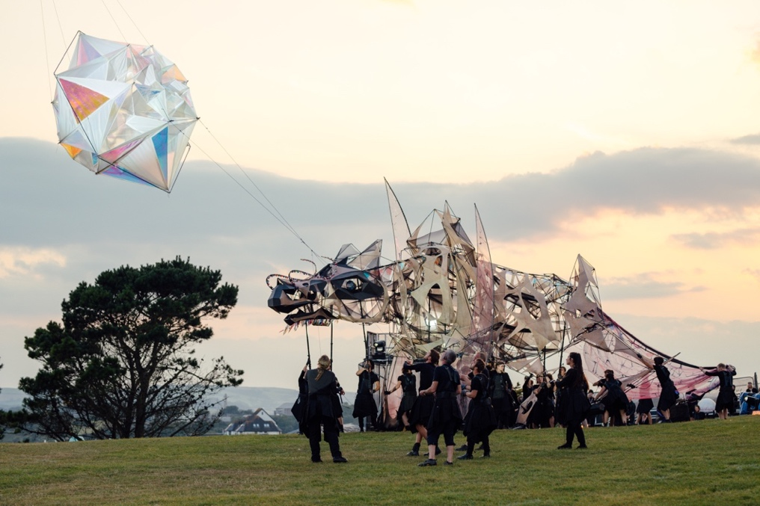
(Foto: Carl Robertshaw / The Hatchling)

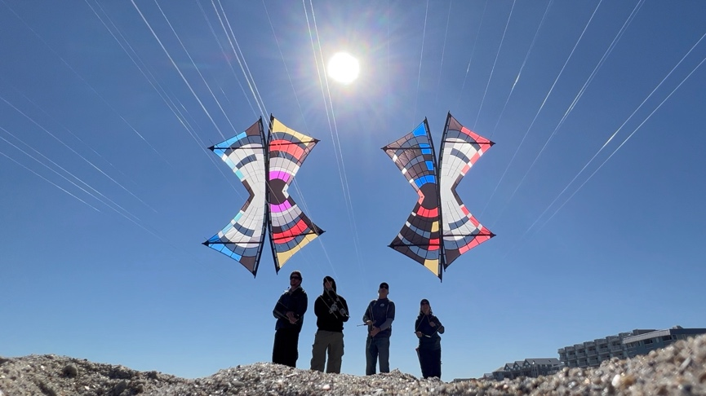
Tra gli artisti che porteranno la loro magia sulla spiaggia spicca il nome di Carl Robertshaw, stella del design UK oltre che pluripremiato campione di volo acrobatico. Robertshaw, noto anche come visionario scenografo, ha creato mondi straordinari per alcuni tra gli artisti, registi e coreografi più famosi al mondo, con interventi spesso sviluppati proprio a partire dal concept “aereo” della costruzione di un aquilone. La sua lista di collaborazioni vanta nomi illustri come Bjork, Anthony Heggarty di Anthony and the Johnsons, Take That, Peter Gabriel, Nora Jones, Katy Perry, Pixies, Alicia Keys, Kim Gavin, Beyoncè, Danny Boyle e Hussein Chalayan. A partire dal 1996, nel suo studio di Londra, Robertshaw ha studiato scenografie e azioni sceniche per eventi di portata mondiale: la Cerimonia di Apertura dei Giochi Olimpici e Parolimpici di Londra 2012, Poli Nation, il Superbowl 50 Halftime Show, la Radio City Music Hall di New York, la Royal Opera House di Londra, il Teatro Real Madrid, il Teatro della Ciudad Mexico, il Parco della Musica di Roma, la Hammer Hall di Melbourne e l'Opera House di Sydney. Il suo capolavoro The Hatchling, una grandiosa azione scenica che fonde design, teatro e spettacolo e celebra il matrimonio fra il mondo dell’aquilone e quello del puppetry, è stato presentato alla Regina Elisabetta come omaggio per i 70 anni di Regno in occasione del Platinum Jubilee il 5 Giugno 2022. Così come il fenicottero rosa di ARTEVENTO 2024, anche il dragone – protagonista di quella performance studiata dopo la pandemia – simboleggiava la rinascita attraverso la rappresentazione figurata della libertà capace di prendere il volo verso nuovi orizzonti. Proprio per questo, il festival dedica un approfondimento a questa spettacolare opera del designer londinese, presentata attraverso la mostra di foto, modelli e disegni preparatori.
(Foto: John Barresi)

Oltre a Carl Robertshaw, fra le performance previste ad ARTEVENTO 2024 ci saranno anche quelle del campione USA John Barresi, del leggendario team The Decorators e dell’inglese Chris Goff, impegnato per anni nel cast della megaproduzione Toruk del Cirque du Soleil, nel ruolo di pilota degli aquiloni acrobatici dipinti per quello stesso spettacolo ispirato al film “Avatar” dall’artista francese Michel Gressier, altro ospite illustre di questa straordinaria 44esima edizione.

Il programma completo di ARTEVENTO CERVIA è consultabile sul sito della manifestazione: https://artevento.com/

INFORMAZIONI UTILI
44° ARTEVENTO CERVIA FESTIVAL INTERNAZIONALE DELL’AQUILONE

DOVE: Cervia, Spiaggia di Pinarella e altre location

QUANDO: dal 20 aprile al 1° maggio 2024

CONTATTI

SITO: https://artevento.com/

FACEBOOK: https://www.facebook.com/festivalaquilonecervia/

INSTAGRAM: https://www.instagram.com/artevento_cervia_kite_festival/

YOUTUBE: https://www.youtube.com/channel/UCCQv-5MAJEy-2DTIF57-6Fw/featured

UFFICIO STAMPA

CULTURALIA DI NORMA WALTMANN

051 6569105 - 392 2527126
info@culturaliart.com
www.culturaliart.com
Facebook: Culturalia

Instagram: Culturalia_comunicare_arte

Linkedin: Culturalia di Norma Waltmann
Youtube: Culturalia

